**IOE**

**IntelligenT Operating System Exchange**

內容

摘要 3

簡介 5

規範與架構 8

節點 Node 9

CryptoNode 9

IaasNode 9

DockerNode 9

JenkinsNode 9

CryptoChain API 與 規範 10

虛擬物品交易所 10

IOE 代幣 11

去中心化程式 12

程式上架 12

程式改版與投票 12

引用的項目 13

# 摘要

在本白皮書裡，我們將介紹IOE去中心運行架構，它是一個去中心化的運行平台，最主要是解決虛擬物品公平性的問題．

從網路遊戲發跡以來，虛擬物品交易是一件平常的事，但是有這個需求虛擬物品的價格通常都是極度浮動的，而且通常只跌不漲，那這要歸咎於遊戲的生態，有以下幾點

* 物品的稀有程度是由開發商所決定的
* 沒有一個安全公正的流通管道
* 開發商為了營利大量販售虛擬物品
* 開發商為了吸引用戶的手段，就是大量贈送虛擬物品

以上幾點導致虛擬物品沒有穩定的價格,導致收藏的價值低落．

所以本架構,透過去中心化的想法,讓開發商的程式碼透明,供用戶檢視,並且虛擬物品寫入在我們的加密節點中(CrtptoNode)中,讓虛擬物品可以看發行的狀態,並且無法篡改，讓它保有像是真實物品的稀缺度，再來運行的後台伺服器透過我們的IaasNode 運行節點，可以讓運行的程式碼一定程度透明，已確保虛擬物品不會被惡意操作或是黑箱處理，綜合上述幾點讓虛擬物品具備保值的商品該有的條件：公開，透明，稀缺性等屬性．

那本系統分成兩種節點分別是：IaasNode 和 CryptoNode, IaasNode 主要是負責去中心化的運行環境，確認運行程式的透明，且不可以修改．CryptoNode　是負責敏感資料，這邊的資料都會有加密，並且無法串改，只有對應的IassNode可以做操作和修改. ．

# 簡介

區塊鏈技術中的dApp,其實最有用的就是虛擬物品現實化，而虛擬物品目前最直接的就是遊戲中的虛擬點數和虛擬寶物，並且遊戲的全球市場1370億美金以上，所以用遊戲產業來推動區塊練技術是最為可行的，任何科技技術要商業化，基本上娛樂業是功不可沒，像是雲端技術的普及，Facebook是功不可沒的，更別說Facebook當年也是靠小遊戲捕獲大眾市場，本團隊透過區塊鏈去中化技術來解決遊戲產業的問題。

目前遊戲產業的成長都會遇到四個階段，而且近年的成熟期和衰退期越來越快，有以下幾種問題造成，第一開發商過快開發新的版本，導致能習慣遊戲的操作甚至對此遊戲上癮的玩家流失，那麼不改版又無法吸引新的玩家，因為玩家是受外部社交軟體所影響所以需要積極的改版來吸引玩家，不然開發商會無法獲利，變成明明已經進入成熟期的遊戲卻還是要如成長期的遊戲改版，導致遊戲快速到衰退期 (7)，第二點就是遊戲課金導致休閒玩家的離開 (8)，並影響整個遊戲生態系(圖表 1)，只要太過於販售遊戲物品就會有殺雞取卵的效果，如果沒有花費的玩家就無法繼續玩遊戲，使得不消費的玩家就離開了。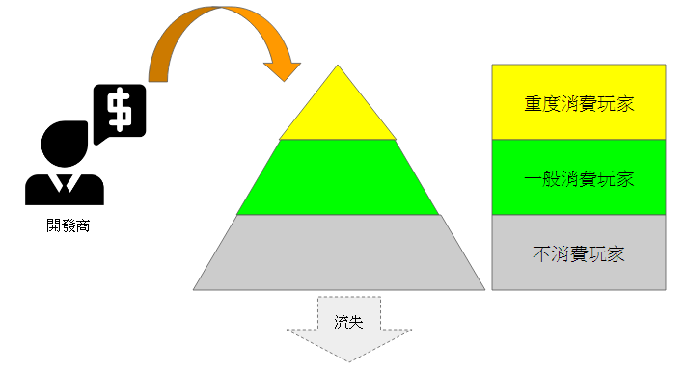

圖表 1 目前課金遊戲生態金字塔

那如果能夠能讓遊戲玩家組成一個循環的生態系，如圖(圖表 2)，那就能夠讓遊戲內的用戶，能夠把自己獲得的虛擬寶物，透過一個公開的交易所交易，並且的這個交易所是能夠是有價的代幣購買賣的，這樣官方就不用擔心虛擬寶物的通貨膨脹，反而虛擬物品設計的較稀有，反而會有更大的利潤，這樣不消費的玩家也可以透過自己的時間來換來相對的利潤，那花錢的玩家可以省下時間，這樣對雙方玩家取得了公平的平衡。

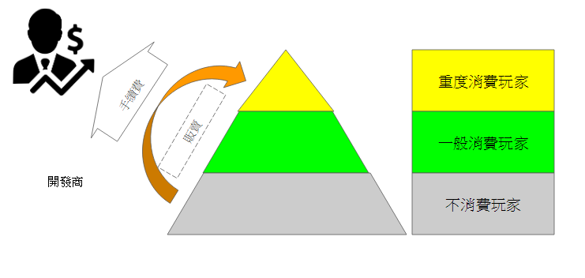

圖表 2 自由交易生態

那我們要如何確定應用項目方是公正操作這些虛擬物品，以確定這些虛擬物品是公開、公正、不被濫用的，那這就我們架構要解決的辦法，在處理虛擬物品來說背後都會有一個伺服器來做處理，那麼只要能夠讓運行的架構和程式碼透明，不可以被修改，這兩點就可以基本確定這是一個公正的後台伺服器，那麼本架構來解決第一點架構和程式碼透明，透過git (9)來把程式碼公開和檢視，再來透過Docker (10)就可以把系統架構給公開了，那麼第二點不可被修改就用用到我們IaasNode(IaasNode)，這其實是一特製Linux (11) 映像檔，只要用這特製運行的作業系統，就無法對該作業系統進行修改與調整，基本架構這樣就可以做到公正的後台，那麼玩家的虛擬物品的資訊可以透過(CryptoNode)來記錄這些有價的資料，這就是本架構的基本設定。

那麼虛擬物品交易需要一個有價的代幣,這個代幣就是本架構的(IOE 代幣)，本代幣是透過ethereum (12)中的ERC20 (13)的規範發行的區塊練代幣，現在市面上的也很多ERC20的代幣，但是並沒有實質的價值擔保

本團隊是要打造真正可運行的去中心化架構，因為目前市面上的去中心的架構都沒有實際的應用，反而多為投機的項目居多，所以本團隊會以目標導向為目的，想來找尋應用或是先實作應用為首要目標，

# 規範與架構

# 節點 Node

## CryptoNode

## IaasNode

### DockerNode

### JenkinsNode

# CryptoChain API 與 規範

## 虛擬物品交易所

# IOE 代幣

# 去中心化程式

## 程式上架

## 程式改版與投票

# 引用的項目

1. **blockchainhub.** Decentralized Applications – dApps. blockchainhub. [線上] https://blockchainhub.net/decentralized-applications-dapps/.

2. **CoinTmr.** Will the 137 billion dollar game market be the tipping point for the blockchain industry? [線上] https://cointmr.com/1370%E5%84%84%E7%BE%8E%E9%87%91%E7%9A%84%E9%81%8A%E6%88%B2%E5%B8%82%E5%A0%B4%EF%BC%8C%E6%9C%83%E6%98%AF%E5%8D%80%E5%A1%8A%E9%8F%88%E7%94%A2%E6%A5%AD%E7%9A%84%E5%BC%95%E7%88%86%E9%BB%9E%E5%97%8E/.

3. **SharmaLokesh.** Facebook: An application of cloud computing.

4. A Sociability Study of Facebook Games : The Perspectives of Group Member Roles and Interpersonal Relationship Types. **Advisor: Jim Jiunde LeeD.Ph.**

5. **read01.** Game life cycle analysis: taking into account the game life cycle and the game user life cycle. [線上] https://read01.com/zh-tw/jDKKdd.html#.XDl4llwzbIU.

6. Study on the influence of on-line game players’persistent usage. **WuChia-Ying.**

7. Playability Impact – An Updating Strategy Analysis of World of Warcraft. **TsengYi-cheng.**

8. **zhuanlan.** Game data analysis -what can be lost due to player loss. [線上] https://zhuanlan.zhihu.com/p/26332219.

9. **git.** git. [線上] https://git-scm.com/.

10. **docker.** Docker: Enterprise Container Platform. [線上] https://www.docker.com/.

11. **linux.** Linux.org. [線上] https://www.linux.org/.

12. **ethereum.** Ethereum Project. [線上] https://www.ethereum.org/.

13. **wikipedia.** ERC-20. wikipedia. [線上] https://en.wikipedia.org/wiki/ERC-20.

14. **KNing.** When new technologies meet old problems – blockchain-related financial fraud. [線上] https://panx.asia/archives/59814.